三明学院网络在线课程建设三期培训通知
为进一步加强网络在线课程建设，做好2018年普通高等学校本科教学审核评估课程建设的相关工作准备，提高教师利用网络技术平台进行在线开放课程建设水平和信息化教学能力，落实学校要求所有在教课程实现网上教学的精神，现举行第三期网络在线课程建设培训，培训内容与时间安排如下。
1．培训对象：所有教师
2．培训形式：“PPT+现场答疑”
3．培训地点：博学楼506
4．培训时间：2017年12月5日（星期二）14:50
5．培训内容：（1）PPT讲解：通过后台大数据和个性化数据分析，帮助教师了解和解决课程建设过程中建设与教学相关的问题，实现平台功能最大化、高效化，同时学会利用“平台+学习通”进行移动教学和大数据分析。（2）现场答疑和实操，针对平台教学和学习通教学教师现场体验并测试，了解整个在线开放课程教学流程。同时，针对教师建课和教学中问题进行一一解答。

教务处
教师发展中心
现代教育技术中心
2017年12月4日

APP安装指南及泛雅使用手册详见附件

APP安装指南

老师事先下载好超星学习通APP，扫描后无法下载请点击右上角三点选择在浏览器打开。
登入：1、选择右下角“单位账号”登入
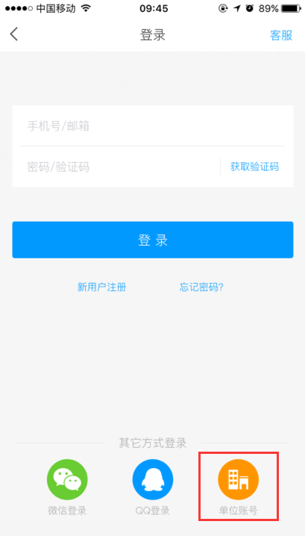
2、手动输入学校名称，账号为工号/学号，初始密码为：123456（如有改过密码请按新密码登入）

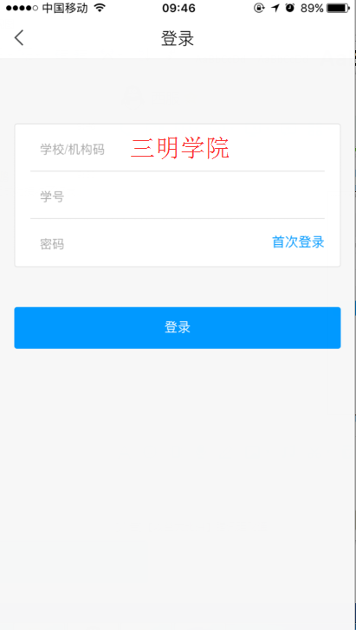
3、登录成功后，点击右上角邀请码，扫描相应课程的邀请码或者输入课程编号。
